教案十

第四章 解析函数的幂级数表示法

第二节 幂级数
幂级数：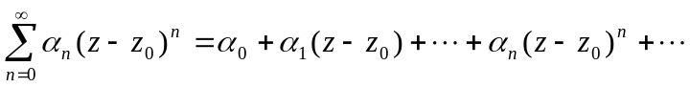 （1）
这是解析函数项级数，在点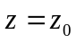处收敛，和为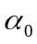。
一、幂级数敛散性
阿贝尔（Abel）定理：若（1）在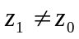收敛，则在圆盘K： 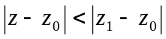内绝对收敛，且内闭一致收敛。
证：先证绝对收敛。因为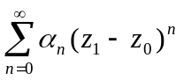收敛，它的各项必有界，存在正数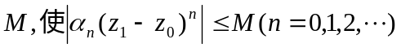。从而
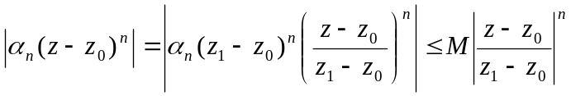，
由于，故级数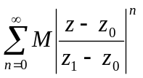为收敛的等比级数，从而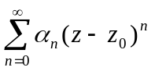在K内绝对收敛。
再证内闭一致收敛。对K内任一闭圆盘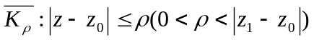上的一切点，有
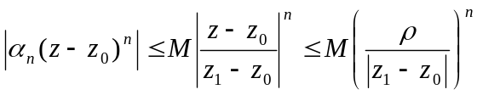，
而优级数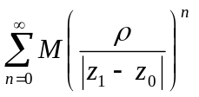收敛，由优级数判别法，级数（1）在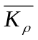上一致收敛，从而在K内内闭一致收敛。证毕。
推论：若（1）在点发散，则（1）在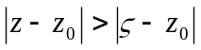发散。

二、幂级数的收敛半径与收敛圆盘
由上述过程，必存在R>0,使得（1）在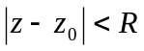内收敛、绝对收敛、内闭一致收敛，在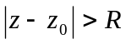发散。称R为（1）的收敛半径，且约定：
若（1）仅在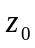收敛，称R=0；
若（1）在全平面收敛，则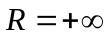。
称为（1）的收敛圆盘，称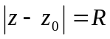为收敛圆。
注：在收敛圆上（1）未必收敛，有下列三种情况：
1）处处发散：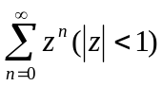，在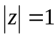上处处发散。
2）有收敛点，也有发散点：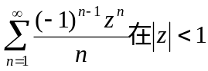内收敛，在z=1收敛，在z= -1发散。
3）处处收敛：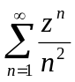，R=1，在上处处收敛。
三、 收敛半径的求法
若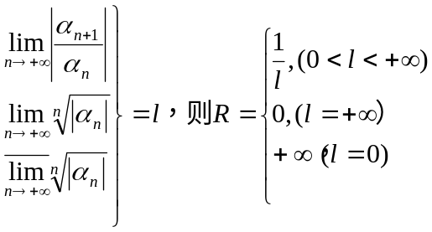。
例：求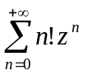的收敛半径。
解：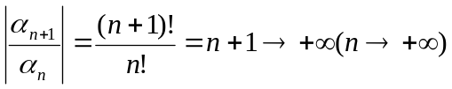，故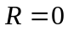，即仅在收敛。
例：求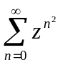的收敛半径。
解：当幂指数是平方数时，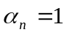；其它情形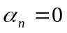。故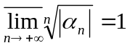，从而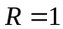。
四、 幂级数和函数性质

1. 幂级数在收敛圆盘内的和函数解析。
2. 幂级数在收敛圆盘内逐项可积。
第三节 解析函数的泰勒展式

一、泰勒定理
设在点解析（不妨设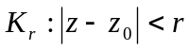），则
1）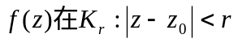内有唯一的幂级数展式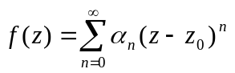，其中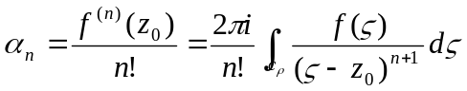，
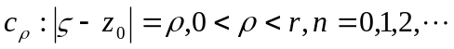。
2）展式的收敛半径为：与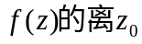最接近的奇点之间的距离。
例：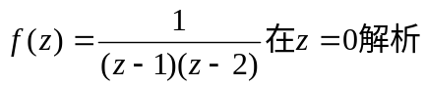，收敛半径？
定理（级数型） 在区域内解析在内任一点可展开成泰勒级数。

二、函数泰勒展式的求法

一些初等函数的泰勒展式：
1. 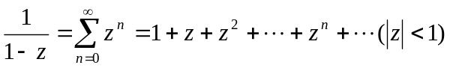；
2. 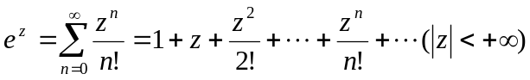；
3. 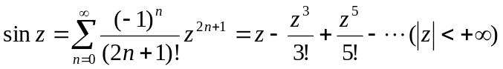；
4. 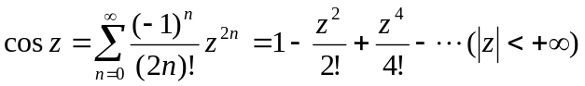；
5. 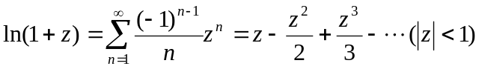；
6. 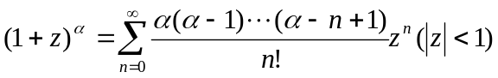。

例 求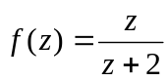在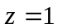处的泰勒展式。
解：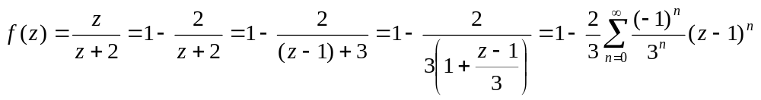

作业：

第四章习题（一）：2（1）、（2）、（3）；5（1）、（3）、（5）；7（2）、（3）

